**ГКОУ ЛО «Павловский центр « Логос»**

**ПОД ВЕЧНОЙ ОХРАНОЙ ГРАНИТА**

***«БЛОКАДА ЛЕНИНГРАДА»***

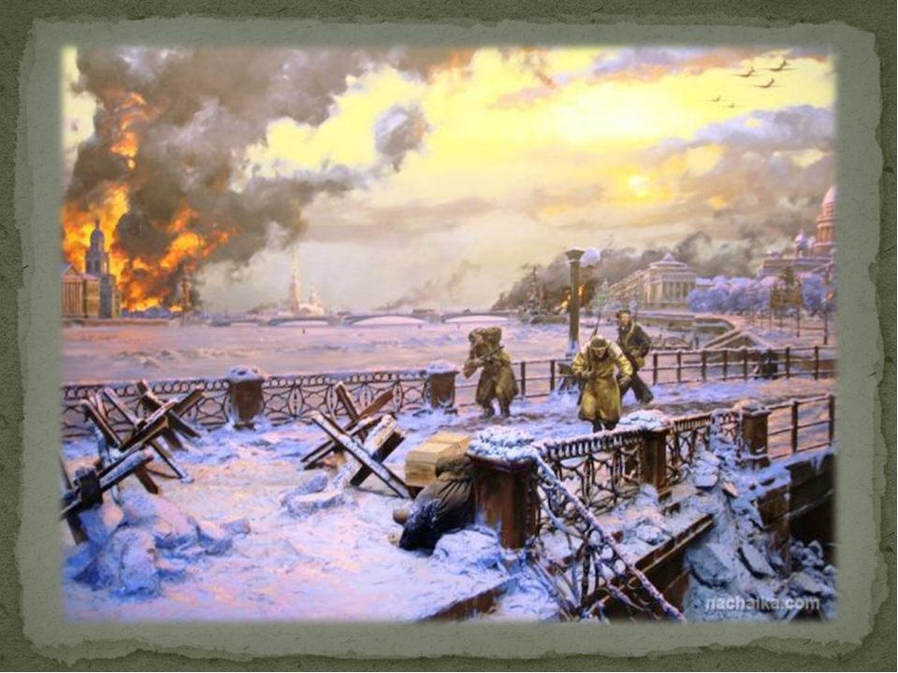

**Автор:** Филькина Зоя Владимировна, воспитатель

Савенкова Галина Владимировна, воспитатель

П.Павлово,2017 г.

**900 блокадных дней**… Каждый их них был наполнен неимоверными страданиями.

Люди жили почти без пищи, без воды, без света, без топлива. На их головы сыпались бомбы и снаряды. Но, голодные, измученные, едва передвигавшие ноги от слабости, они находили в себе силы делать оружие, варить сталь, ремонтировать танки, тушить пожары- бороться.

И даже умирали ленинградцы победителями. Они не сдались на милость врага, не пустили его в свой город.

Особенно трудной для ленинградцев была зима сорок первого0сорок второго года. Сейчас просто невозможно представить себе город пустынным, заледеневшим, с темными ,без единого огонька домами, засыпанными снегом троллейбусами и трамваями. Но так было.

Среди высоких сугробов медленно брели одинокие прохожие. Никто из них не знал, дойдет он или не дойдет. И многие не доходили- падали и умирали, прямо на улицах.

Похоронные команды, созданные из таких же ослабевших от голода людей, подбирали окостеневшие тела и хоронили в братских могилах.

Почти на всех ленинградских кладбищах есть блокадные могилы, но больше всего их на **Пискаревском**. Здесь лежит 470 тысяч человек. Мы не знаем их имен, но мы никогда не забудем их подвига.

**ПИСКАРЕВСКОЕ МЕМОРИАЛЬНОЕ КЛАДБИЩЕ** занимает огромную территориальную- **сорок шесть гектаров** . Издалека видна его ограда- чугунная решетка на каменном основании. В строгий рисунок вплетено изображение прорастающей веточки- **символ жизни.** Рядом чугунная ваза с наброшенной на нее траурной ткани.

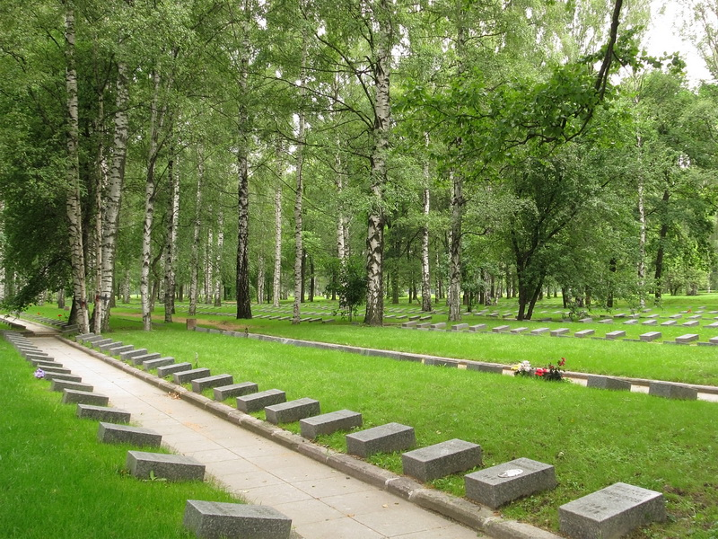

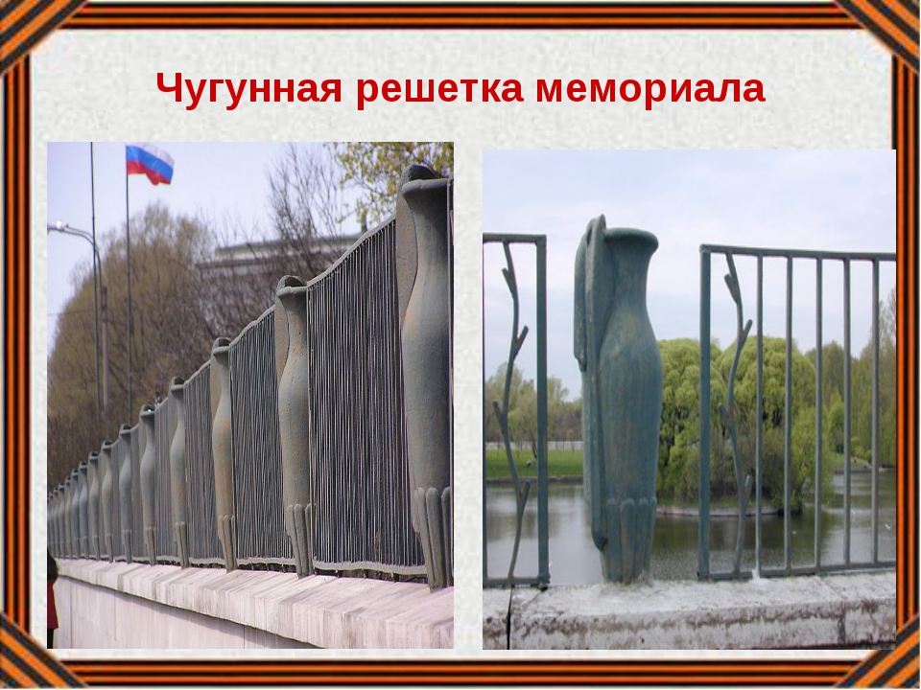

В ноябре 1941 года ,когда продукты доставлялись сюда только самолетами, которым с большим трудом удавалось пробиться сквозь вражеский заслон, Ставка Верховного главнокомандования приняла решение проложить Ленинграду автомобильную дорогу по льду Ладожского озера. **ДОРОГОЙ ЖИЗНИ** назвали эту трассу.

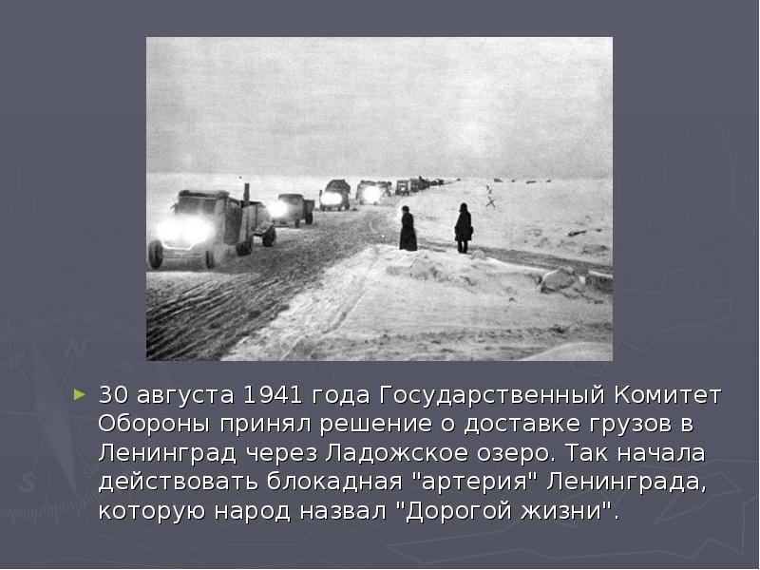

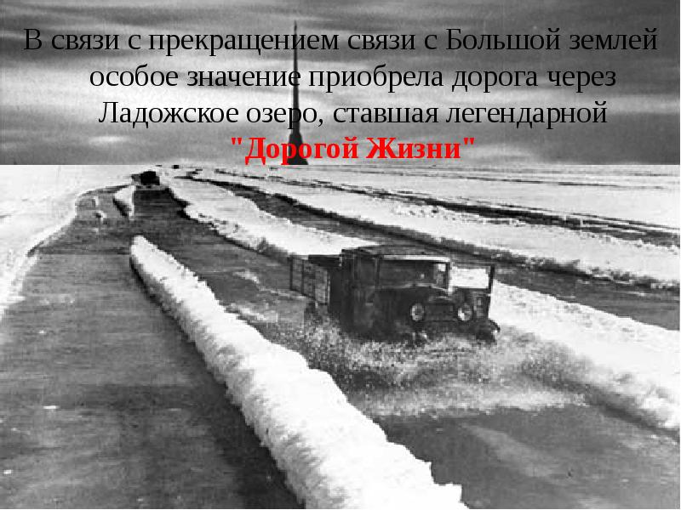

В тоже время перед нашими войсками была поставлена задача- освободить от врага Тихвин т сорвать план Гитлера замкнуть второе кольцо блокады вокруг Ленинграда.

Тихвин был взят 9 декабря 1941 года. По железной дороге, соединяющей этот древний город с восточным берегом Ладоги, к ледовой трассе двинулись составы с продовольствием.

«*Ледовая дорога стала жизненной артерией, связывающей город Ленинград со страной. Пульс этой артерии не затихал ни на минуту, бился ровно и ритмично. Ни на минуту не прекращалось движение по ладожской трассе. В морозы и бураны, под артиллерийским обстрелом и бомбежкой с воздуха советские люди везли помощь осажденному городу*»,-писала газета « Правда» весной 1942 года.

Продовольствие посылали в Ленинград все. Даже жители юго-восточных районов Ленинградской области, создавшие на своей оккупированной врагом территории. Партизанский край , провели через линию фронта в блокадный город 223 подводы с продуктами.

И все -таки продовольствия не хватало. Голодная смерть продолжала косить людей. Как хозяйка входила она в квартиры ленинградцев. Они вымирали целыми семьями.

В музее Пискаревского мемориального кладбища можно увидеть страшный по своей силе документ-дневник одиннадцатилетней ленинградской девочки Тани Савичевой. На страничках записной книжки отмечала она гибель своих близких. Шесть страничек- шесть смертей. И итог : « Савичевы умерли. Умерли все. Осталась одна Таня».

Девочку удалось эвакуировать. Ее увезли на Большую землю, в Горьковскую область. Но ослабевшая от голода и страданий организм ребенка не выдержал. В 1943 году Таня умерла. Вечный огонь на Пискаревском кладбище зажжен в ее честь.

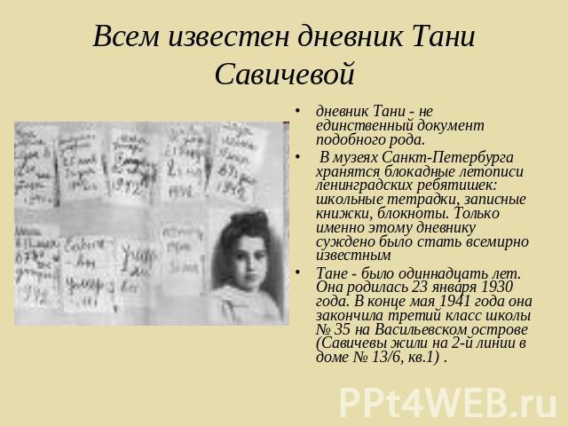

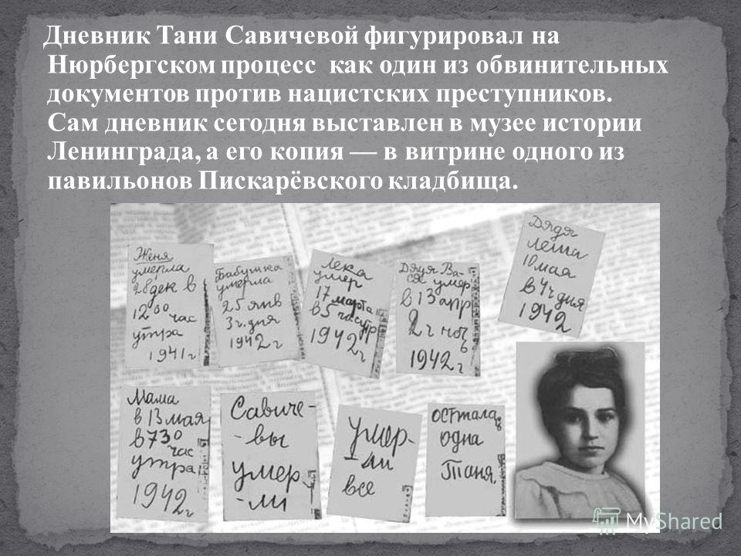

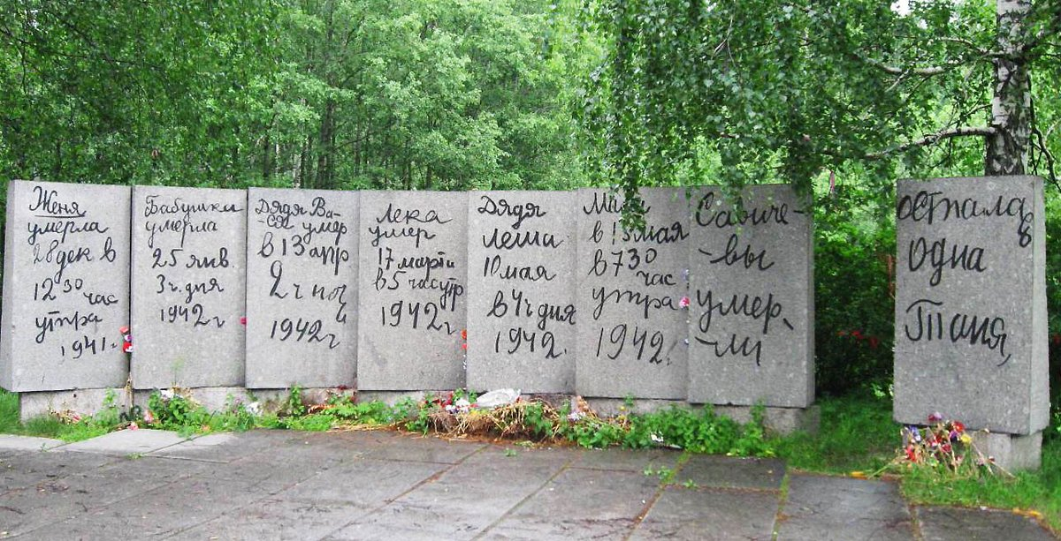

По дороге жизни из осажденного города вывозили детей, стариков, больных. Те, кто еще держался на ногах, отказывались от эвакуации. Они добивались права остаться в Ленинграде, чтобы защищать его своей грудью, чтобы ковать победу своими руками.

Все существующие тогда в городе предприятия –большие и малые- работали на оборону. Пуговичная мастерская изготавливала детали для снарядов ,артель «Примус» была заняты выпуском автоматов, посудная артель наладила массовое производство гранат, парфюмерная фабрика делала противопехотные мины.

Оружие изготовленное на заводах и фабриках блокадного города отправлялись на фронт. И не только на Ленинградский. Сделанные здесь минометы, бронебойные снаряды, противотанковые орудия получили войска защищавшие Москву.

В самое трудное время –первые месяцы блокады-ленинградцы дали фронту 713 танков,480 бронемашин, 58 бронепоездов, десятки тысяч мин, гранат.

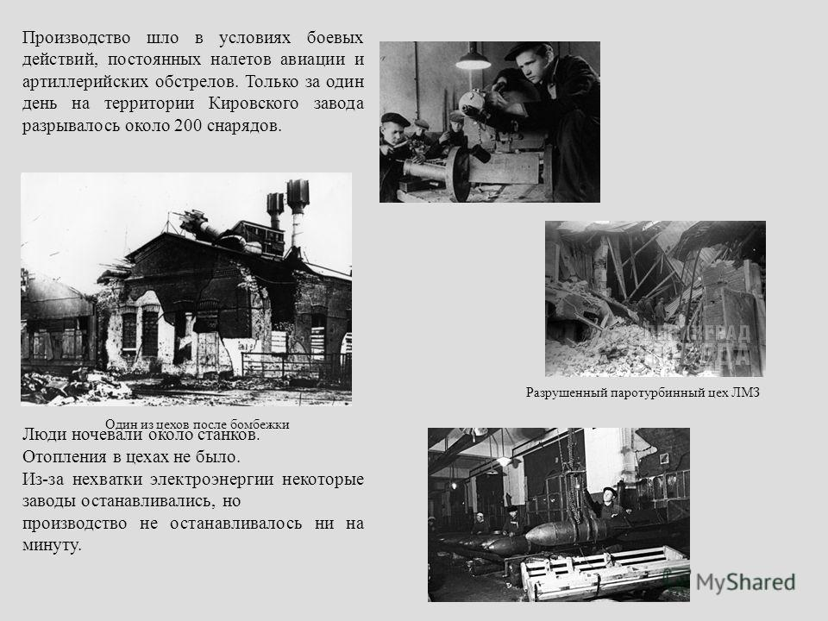

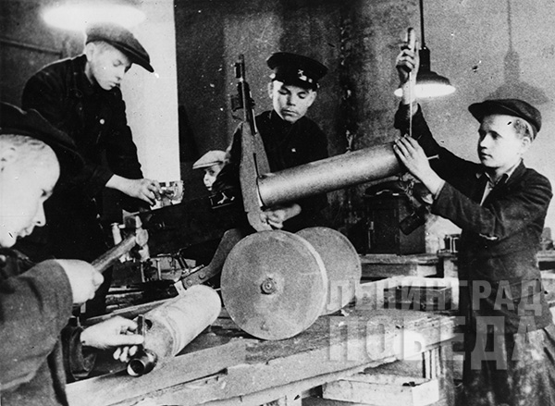

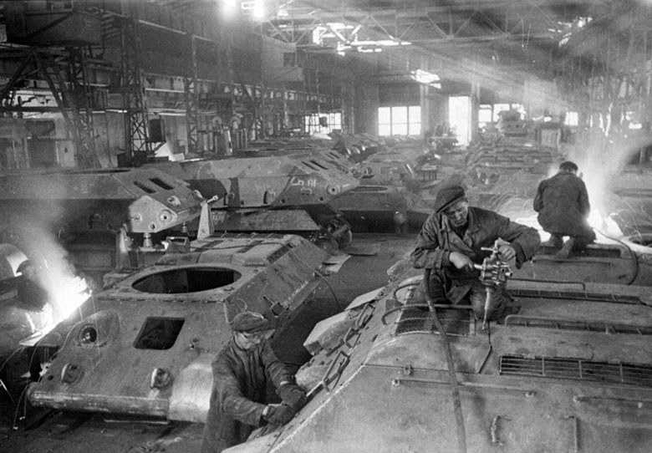

Душой и сердцем обороны Ленинграда стала партийная организация. Именно ее усилиями город был превращен в крепость, а жители- в железный гарнизон этой крепости.

Главной заботой Ленинградской партийной организации стала в те дни забота о спасении ленинградцев. В январе 1942 года было принято решение о спасении ленинградцев для наиболее ослабевших. По призыву партийной организации комсомольцы организовали в каждом районе бытовые отряды.

Бойцы бытовых отрядов обходили квартиры, выносили тела погибших, помогали больным, а детей оставшихся без родителей, отправляли в детские дома.

Весной 1942 года, когда еще волокли ленинградцы по талому снегу саночки с телами своих близких, когда смерть еще ходила рядом, у плеча, стояла за спиной ,готовая сразить каждую секунду, они совершили новый подвиг- с ломами и лопатами, выскальзывающие из ослабевших рук, вышли ленинградцы на улицы и очистили их ото льда, снега, грязи. Так, была сорвана еще одна ставка врага- на эпидемии.

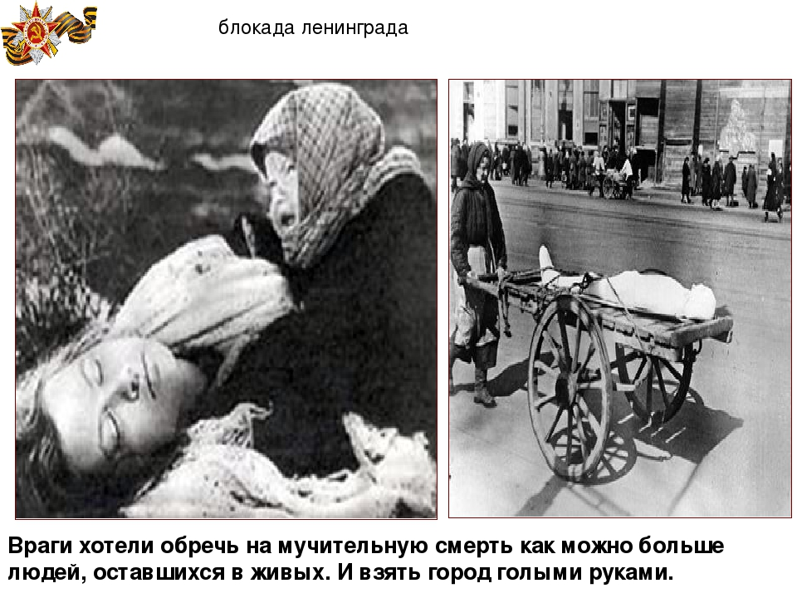

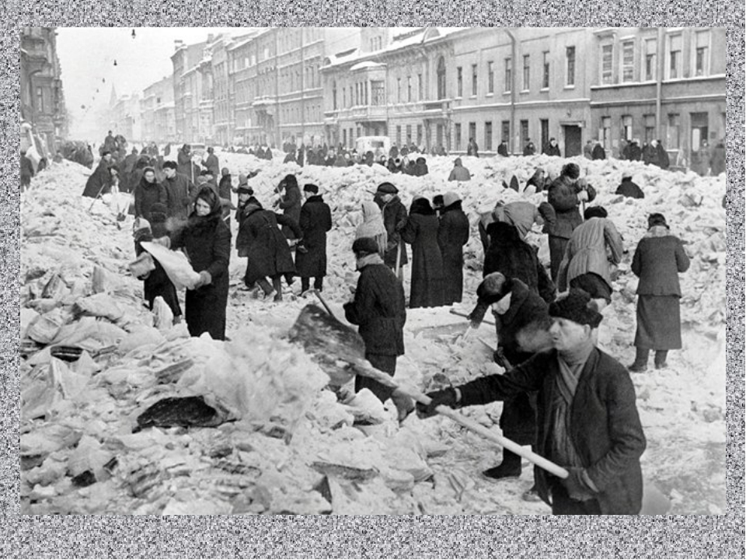

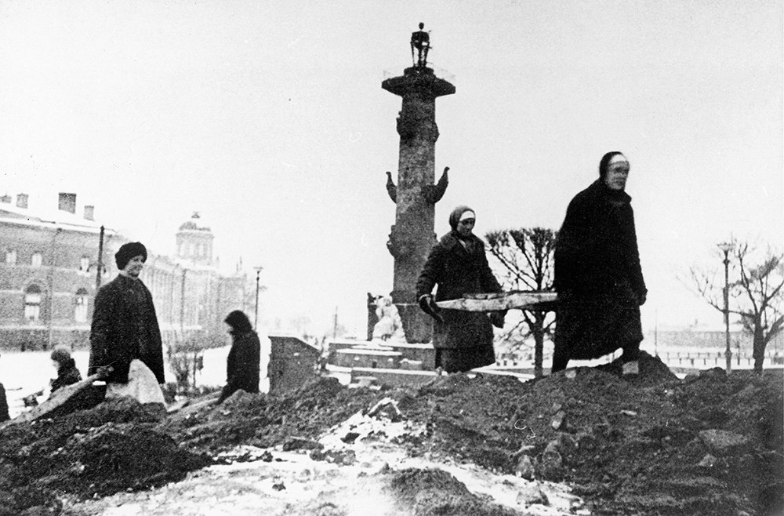

Начало пригревать солнце- и каждый клочок ленинградской земли был превращен в огород. «Долг коммунистов возглавить огородничество!»-такой лозунг выдвинула партийная организация. Осенью жители города собрали хороший урожай овощей.

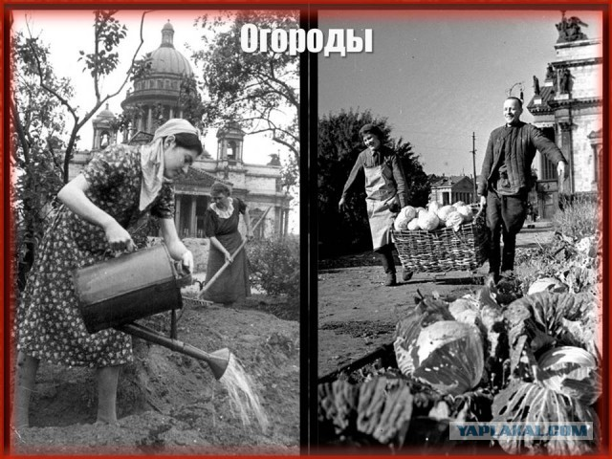

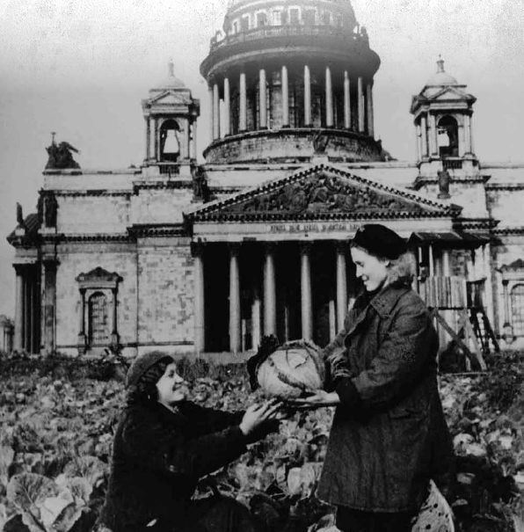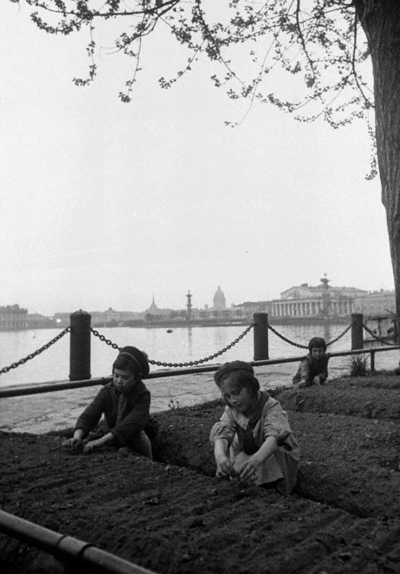

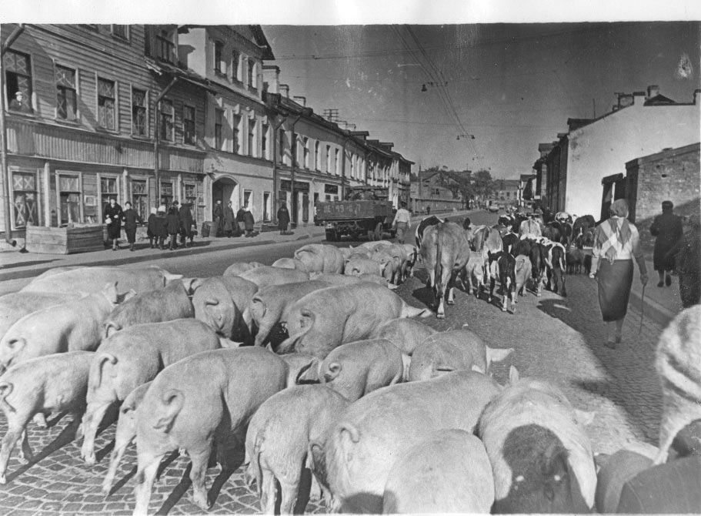

В 1943 год начался большим, знаменательным событием.18 января войска Ленинградского и Волховского фронтов прорвали блокаду Ленинграда. Через год она была снята окончательно.

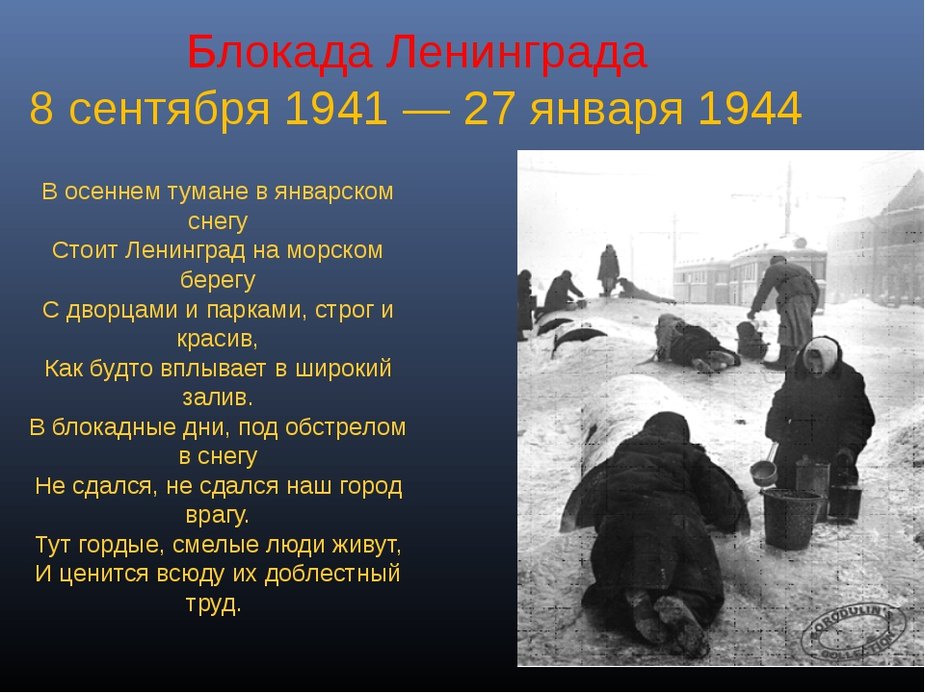

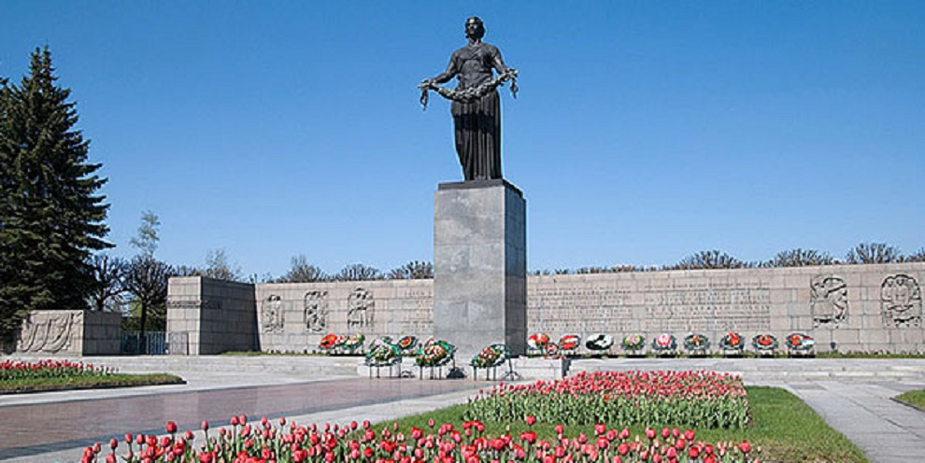

**Склоняет знамена народ**

Надпись на Пискаревском кладбище

Здесь лежат ленинградцы.   
Здесь горожане — мужчины, женщины, дети.   
Рядом с ними солдаты-красноармейцы.   
Всею жизнью своею   
они защищали тебя, Ленинград,   
колыбель революции.   
Их имен благородных мы здесь перечислить не сможем,   
так их много под вечной охраной гранита.   
Но знай, внимающий этим камням,   
никто не забыт и ничто не забыто.

В город ломились враги, в броню и железо одеты,   
но с армией вместе встали   
рабочие, школьники, учителя, ополченцы.   
И все, как один, сказали они:   
«Скорее смерть испугается нас, чем мы смерти».   
Не забыта голодная, лютая, темная   
зима сорок первого — сорок второго,   
ни свирепость обстрелов,   
ни ужас бомбежек в сорок третьем,   
Вся земля городская пробита.

Ни одной вашей жизни, товарищи, не позабыто.   
Под непрерывным огнем с неба, с земли и с воды   
подвиг свой ежедневный   
вы свершали достойно и просто,   
и вместе с отчизной своей   
вы все одержали победу.

Так пусть же пред жизнью бессмертною вашей   
на этом печально-торжественном поле   
вечно склоняет знамена народ благодарный,   
Родина-мать и город-герой Ленинград.

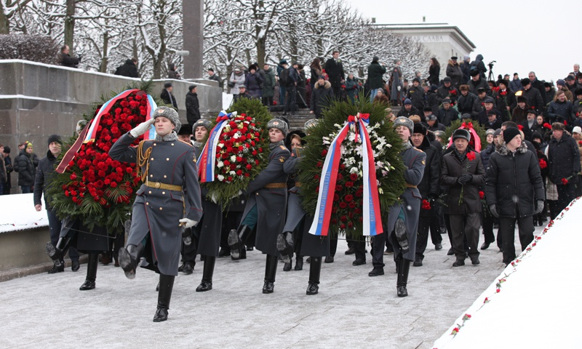

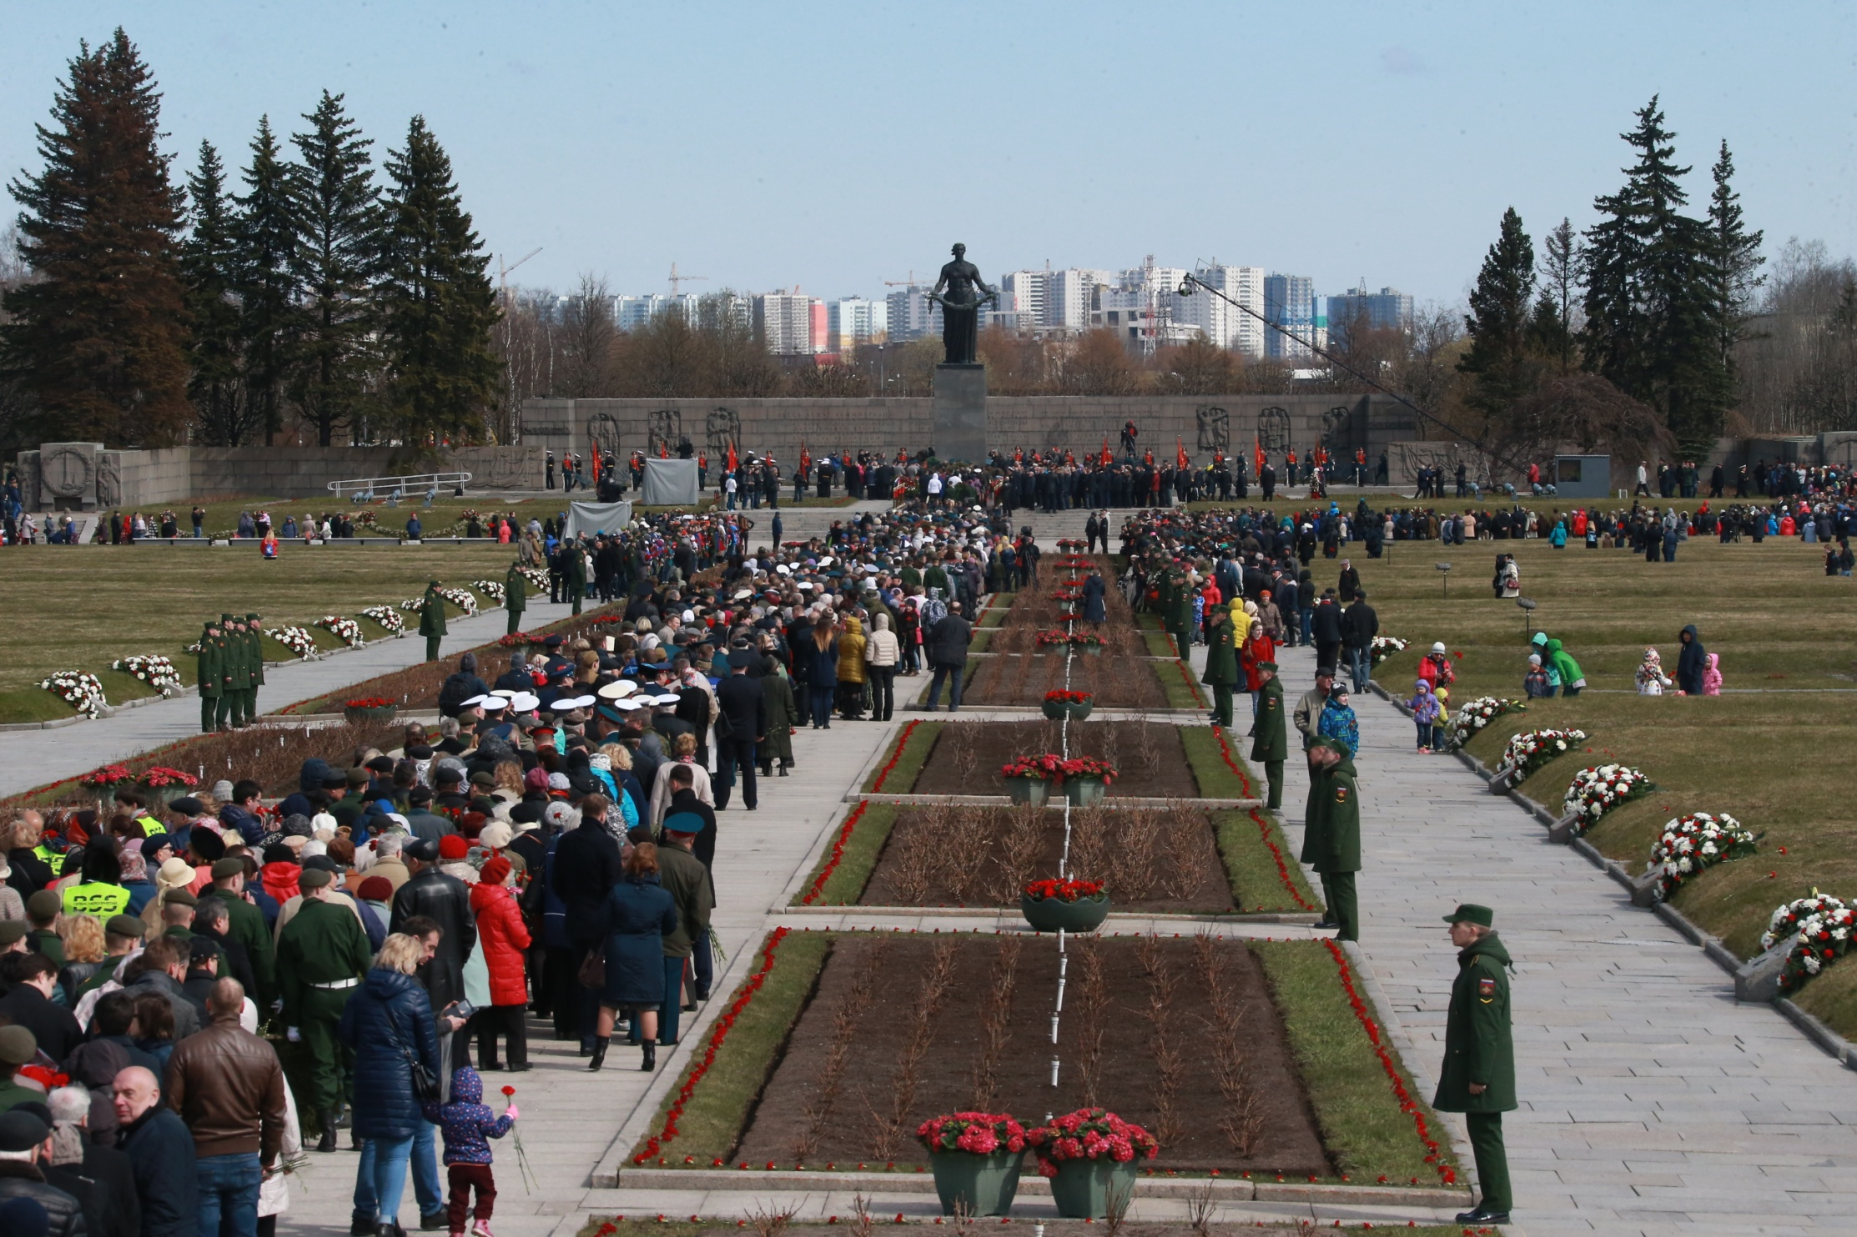

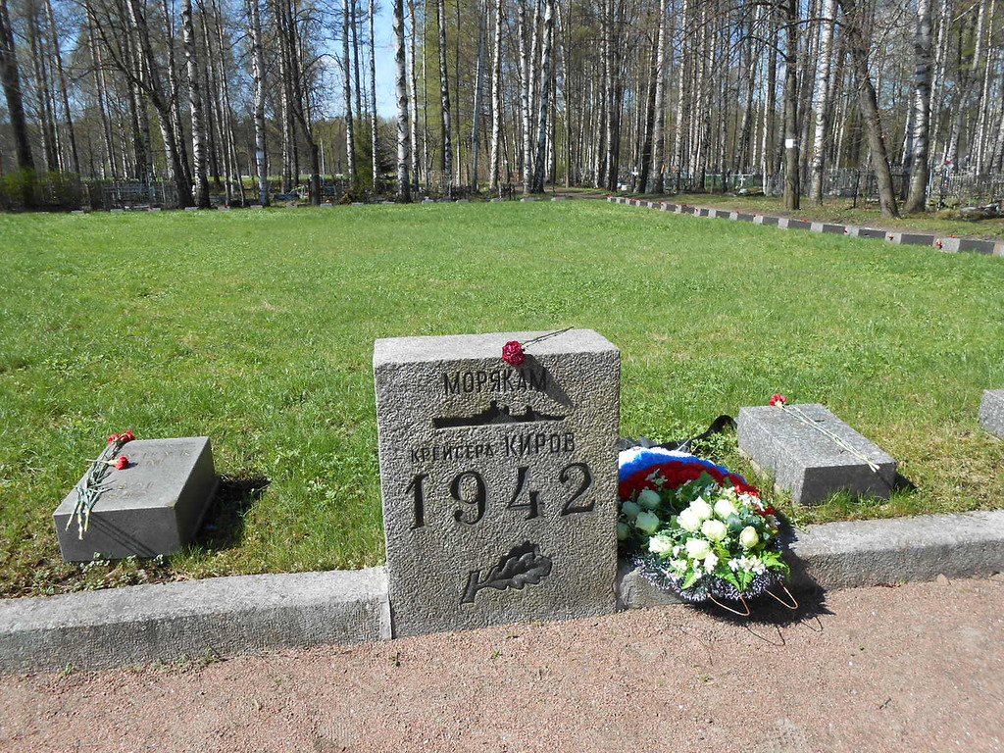

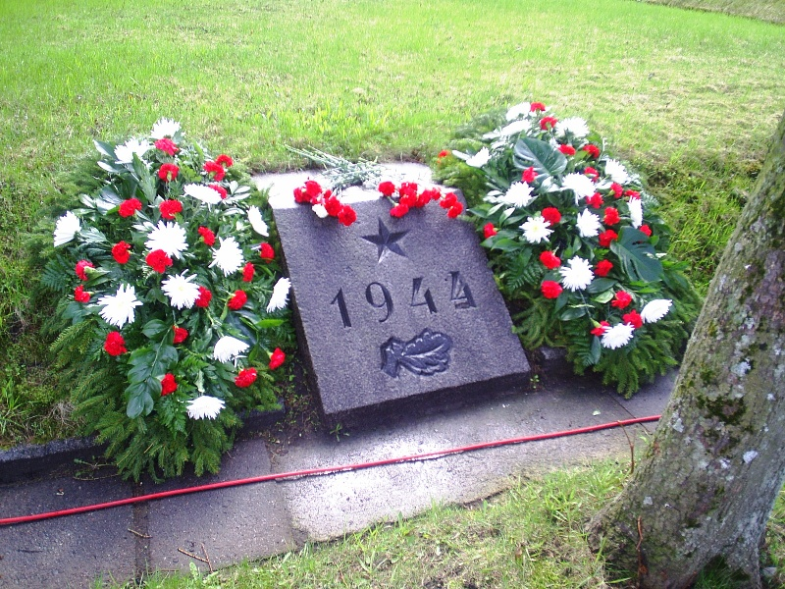

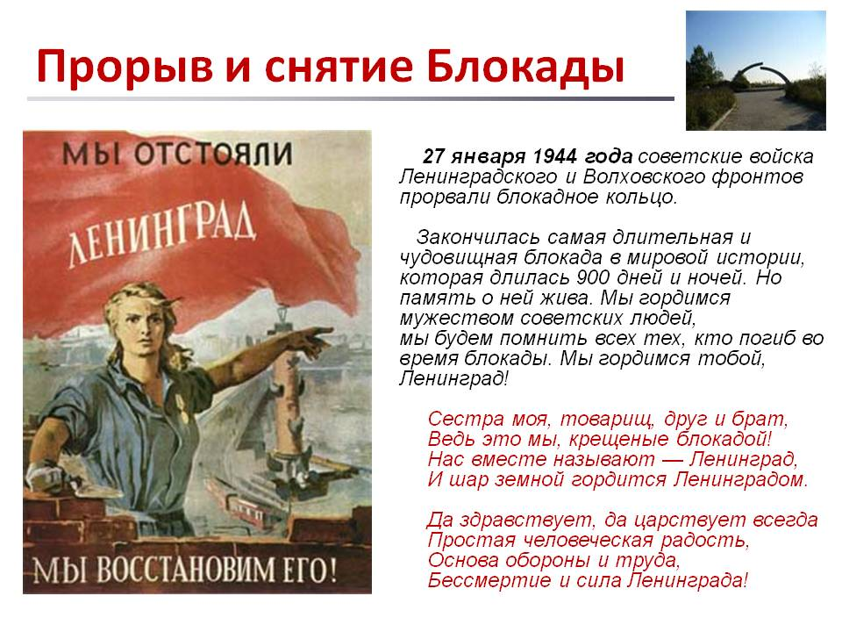

“… Легенды седой старины и трагические страницы не столь далекого прошлого бледнеют перед той несравненной эпопеей человеческого мужества, стойкости и самоотверженного патриотизма, какой была героическая 900-дневная оборона осажденного Ленинграда в годы Великой Отечественной войны.

Это был один из самых выдающихся, самых потрясающих массовых подвигов народа и армии во всей истории войн на земле.

Мужество ленинградцев,

доблесть

защитников

города Ленина

навсегда сохранятся

в благодарной памяти

нынешнего и грядущих

поколений

советских людей…”

Л.И.Брежнев.